Приложение II
к положению V зональной открытой Олимпиады
«Музыкальный эрудит» по музыкально-теоретическим
дисциплинам среди учащихся детских школ искусств и
детских музыкальных школ.

В олимпиаде принимают участие 3 конкурсные группы:
1 группа – учащиеся 3 класса 5-летнего срока обучения и 5 класса 8-летнего срока
обучения;
2 группа – учащиеся 4 класса 5-летнего срока обучения и 6 класса 8-летнего срока
обучения;
3 группа - учащиеся 5 класса 5-летнего срока обучения и 7-8 классов 8-летнего
срока обучения;
Все задания основываются на материалах учебников: В.Н. Брянцева «Музыкальная литература зарубежных стран», раздел «О формировании классического стиля в музыке», «Йозеф Гайдн»; М. Шорникова «Музыкальная литература. Развитие западноевропейской музыки», раздел «Классицизм. Венская классическая школа», «Йозеф Гайдн»; Н.В. Панова пособие «Музыкальная литература зарубежных стран. Рабочая тетрадь для 5 класса»; Г.Ф. Калинина «Рабочая тетрадь, зарубежная музыка».
Аудиоматериалом к викторине может служить «Звуковое пособие и фонохрестоматия по музыкальной литературе для 5 класса» М.Б. Кушнира, 2002 г.

Музыкальный материал:
Клавирное творчество  Соната Ре мажор:  - I ч. главная партия;  - I ч. побочная партия;  - II ч. тема первого раздела;  - III ч. главная тема (рефрен)  Соната ми минор:  - I ч. главная партия;  - I ч. побочная партия;  - II ч. тема первого раздела;  - III ч. главная тема (рефрен); | Симфоническое творчество  Симфония № 103:  - тема вступления;  - I ч. главная партия;  - I ч. побочная партия;  - II ч. первая тема вариаций;  - II ч. вторая тема вариаций;  - III ч. основная тема;  - III ч. тема Трио;  - IV ч. главная партия.

1 КОНКУРСНАЯ ГРУППА

(учащиеся 3 класса 5-летнего и 5 класса 8-летнего сроков обучения)
I. ДИКТАНТ:
Й. Гайдн. Симфония № 103, II ч., первая тема вариаций
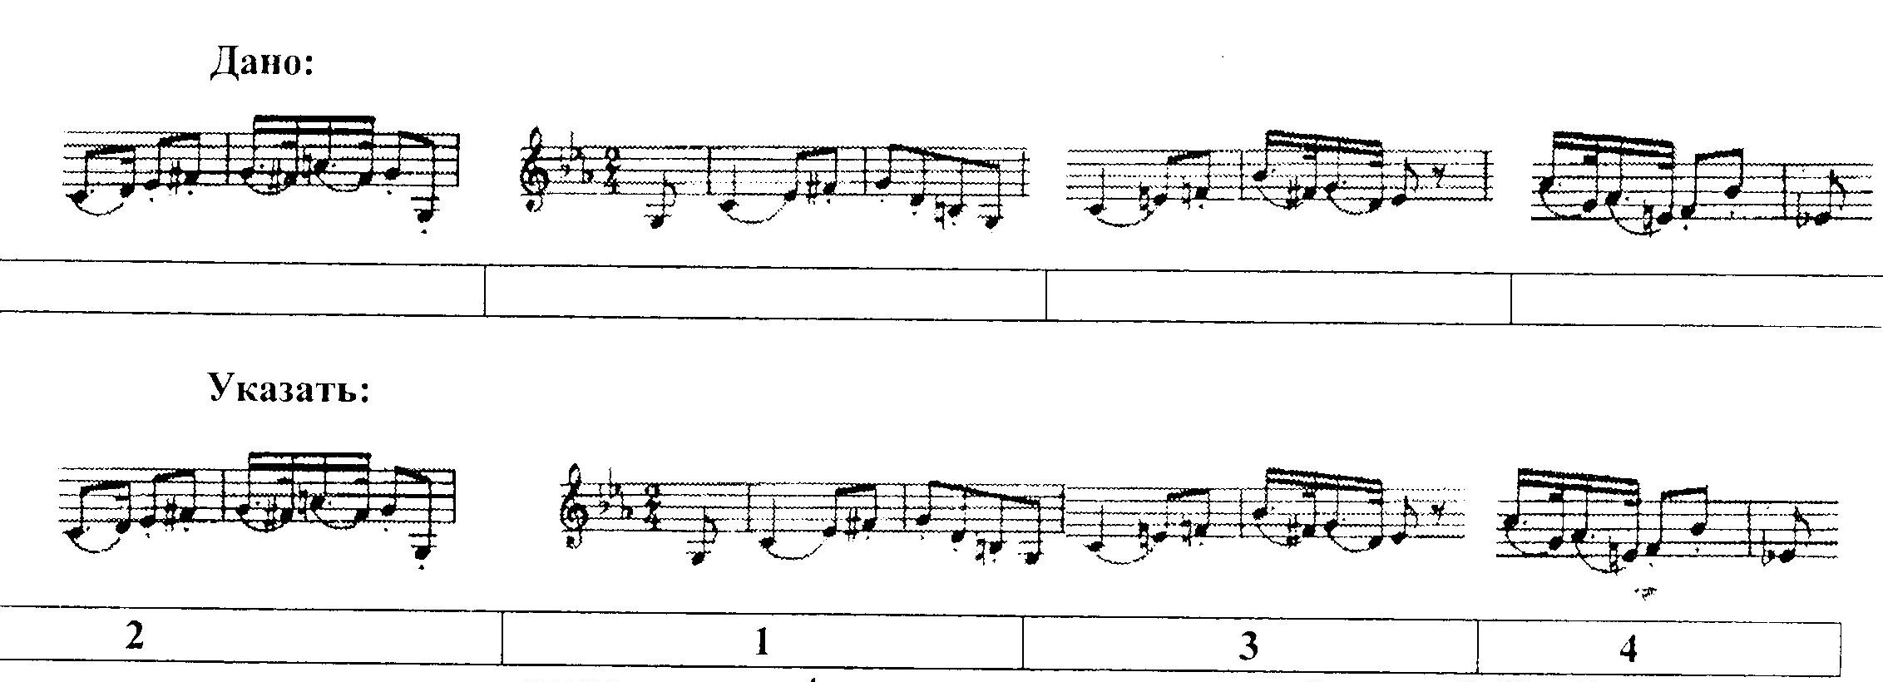

II. МУЗЫКАЛЬНАЯ ВИКТОРИНА:
Указать, в каком порядке звучат музыкальные фрагменты – 10 примеров.

III. ТЕМАТИЧЕСКОЕ ТЕСТИРОВАНИЕ:
На каждый вопрос дано 3 варианта ответа, надо выбрать правильный и поставить соответствующую букву в пустую клетку напротив вопроса.

1. ТЕСТ – Биография Й. Гайдна. (10 вопросов)
Например:
1. | Даты жизни Й. Гайдна | в | а) 1697 – 1728  б) 1756 – 1791  в) 1732 - 1809
2. | Кто из композиторов посвятил три фортепианные сонаты Гайдну | б | а) Моцарт  б) Бетховен  в) Бах
3

2. ТЕСТ – творчество Й. Гайдна. (10 вопросов)
Например:
1. | Представителем какого направления в искусстве был композитор Й. Гайдн | б | а) барокко;  б) классицизм;  в) романтизм.
2. | Из скольких групп инструментов состоит классический состав оркестра Гайдна | а | а) 4  б) 3  в) 2
3

3. ТЕСТ – написать тональность данных музыкальных тем (5 вопросов)
(Вставить напротив вопроса в пустую клетку цифру, соответствующую варианту ответа).

Например:
1. | Симфония № 103, I часть, побочная партия | 2
2. | Соната Ре мажор, II часть | 1

Варианты ответов:
1. d-moll
2. В-dur

IV. КРОССВОРДЫ
1 Реши кроссворд (10 вопросов)

2. Составь кроссворд, используя фамилии известных современников Й. Гайдна, термины и названия музыкальных жанров, касающихся творчества композитора. (Слова писать по горизонтали на каждую букву заданного термина; указанная буква может помещаться в любой части слова: в начале, в середине, или в его конце. Нельзя выходить за границы таблицы).

Например:
 |  |  |  |  |  | Б | Е | Т | Х | О | В | Е | Н
 |  |  |  |  |  |  |  |  |  | Р
 |  |  |  |  |  |  |  |  |  | А
 |  |  |  |  |  |  |  |  |  | Т
 |  |  |  |  |  |  |  |  |  | О
 |  |  |  |  |  |  |  |  |  | Р
 |  |  |  |  |  |  |  |  |  | И
 |  |  |  |  |  |  |  |  |  | Я

2 КОНКУРСНАЯ ГРУППА

(учащиеся 4 класса 5-летнего и 6 класса 8-летнего сроков обучения)

I. ДИКТАНТ
Й. Гайдн. Симфония № 103, II ч., первая тема вариаций

II. МУЗЫКАЛЬНАЯ ВИКТОРИНА:
Указать, в каком порядке звучат музыкальные фрагменты – 10 примеров.

III. ТЕМАТИЧЕСКОЕ ТЕСТИРОВАНИЕ:
На каждый вопрос дано 3 варианта ответа, надо выбрать правильный и поставить соответствующую букву в пустую клетку напротив вопроса.

1. ТЕСТ – Биография Й. Гайдна. (10 вопросов)
Например:
1. | Даты жизни Й. Гайдна | в | а) 1697 – 1728  б) 1756 – 1791  в) 1732 - 1809
2. | Кто из композиторов посвятил три фортепианные сонаты Гайдну | б | а) Моцарт  б) Бетховен  в) Бах
3.

2. ТЕСТ – творчество Й. Гайдна. (10 вопросов)
Например:
1. | Представителем какого направления в искусстве был композитор Й. Гайдн | б | а) барокко;  б) классицизм;  в) романтизм.
2. | Из скольких групп инструментов состоит классический состав оркестра Гайдна | а | а) 4  б) 3  в) 2
3..
3. ТЕСТ – написать тональности данных музыкальных тем (5 вопросов)
(Вставить напротив вопроса в пустую клетку цифру, соответствующую варианту ответа).

Например:
1. | Симфония № 103, I часть, побочная партия | 2
2. | Соната Ре мажор, II часть | 1

Варианты ответов:
1. d-moll
2. В-dur

IV. КРОССВОРДЫ
1 Реши кроссворд (15 вопросов)

2. Составь кроссворд, используя фамилии известных современников Й. Гайдна, термины и названия музыкальных жанров, касающихся творчества композитора. (Слова писать по горизонтали на каждую букву заданного термина; указанная буква может помещаться в любой части слова: в начале, в середине, или в его конце. Нельзя выходить за границы таблицы).

Например:
 |  |  |  |  |  | Б | Е | Т | Х | О | В | Е | Н
 |  |  |  |  |  |  |  |  |  | Р
 |  |  |  |  |  |  |  |  |  | А
 |  |  |  |  |  |  |  |  |  | Т
 |  |  |  |  |  |  |  |  |  | О
 |  |  |  |  |  |  |  |  |  | Р
 |  |  |  |  |  |  |  |  |  | И
 |  |  |  |  |  |  |  |  |  | Я

3 КОНКУРСНАЯ ГРУППА
(учащиеся 5 класса 5-летнего и 7-8 классов 8-летнего сроков обучения)

I. ДИКТАНТ
Порядок выполнения:

Й. Гайдн. Симфония № 103, II ч., первая тема вариаций

II. МУЗЫКАЛЬНАЯ ВИКТОРИНА:
Указать, в каком порядке звучат музыкальные фрагменты – 10 примеров.

III. ТЕМАТИЧЕСКОЕ ТЕСТИРОВАНИЕ:
На каждый вопрос дано 3 варианта ответа, надо выбрать правильный и поставить соответствующую букву в пустую клетку напротив вопроса.

1. ТЕСТ – Биография Й. Гайдна. (10 вопросов)
Например:
1. | Даты жизни Й. Гайдна | в | а) 1697 – 1728  б) 1756 – 1791  в) 1732 - 1809
2. | Кто из композиторов посвятил три фортепианные сонаты Гайдну | б | а) Моцарт  б) Бетховен  в) Бах
3.

2. ТЕСТ – творчество Й. Гайдна. (10 вопросов)
Например:
1. | Представителем какого направления в искусстве был композитор Й. Гайдн | б | а) барокко;  б) классицизм;  в) романтизм.
2. | Из скольких групп инструментов состоит классический состав оркестра Гайдна | а | а) 4  б) 3  в) 2
3..
3. ТЕСТ – написать тональность данных музыкальных тем (5 вопросов)
(Вставить напротив вопроса в пустую клетку цифру, соответствующую варианту ответа).

Например:
1. | Симфония № 103, I часть, побочная партия | 2
2. | Соната Ре мажор, II часть | 1

Варианты ответов:
1. d-moll
2. В-du

V. ТВОРЧЕСКОЕ ЗАДАНИЕ:
Написать ЭССЕ на предложенную тему по творчеству Й. Гайдна
(не более 20 предложений). Одна из предложенных тем будет выбрана по жребию.

Темы:
1.Классический симфонизм Й. Гайдна.
2.Клавирное творчество Й. Гайдна.
3.Музыкальное наследие Й. Гайдна.

